第十四章 欧姆定律

14.2 变阻器


- 了解滑动变阻器的构造、在电路中的符号，理解变阻器的工作原理；
- 正确使用滑动变阻器改变电路中的电流；
- 会对电阻箱进行读数，了解电阻箱和滑动变阻器的区别。
题型汇总：变阻器、滑动变阻器的工作原理、滑动变阻器的使用。


- 变阻器
定义：是用来改变接入电路中的电阻大小的器件；
种类：常见的有滑动变阻器、电阻箱和电位器；
- 滑动变阻器
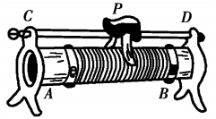
- 原理：通过改变接入电路中的电阻丝的长度来改变电阻；
- 作用：①改变电路中的电流；②保护电路。
- 滑动变阻器接线方式以及注意事项：
滑动变阻器连接时应“一上一下”的把接线柱接入电路中。连接电路时应把滑动变阻器的滑片滑至阻值最大处。若都接在上接线柱，等于是把金属杆部分串联进电路，而金属杆相当于导线；若都接在下接线柱，等效于把整个电阻串联进电路。这两种情况，无论怎样移动滑片，接入电路的电阻都不会变化。
- 电阻箱
使用方法：将电阻箱的两个接线柱连入电路中，调节四个旋钮就能得到0~9999 Ω之间的任意整数电阻值。
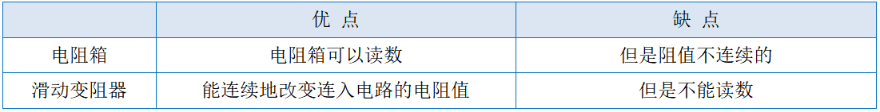
- 变阻器的应用
家用电器的挡位调节器件实质是一种变阻器，通常称为机械式电位器，它通过机械式旋钮调节阻值大小。可调节亮度的电灯，可调温度的电热毯、电饭锅等都含有电位器。



考点一 变阻器
1．收音机的音量控制旋钮实际上是一个 ，通过改变接入电路中导体的 来改变通过喇叭的电流，达到改变声音大小的目的。

2．如图所示是实验室里的另一种变阻器，它叫 ；它的读数是 Ω。
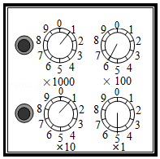

3．如图所示，甲为亮度可调的台灯，电位器是调节其亮度的装置；乙为电位器的内部结构示意图，a、b、c是它的三个接线柱，旋钮带动滑片转动。若顺时针旋转旋钮时灯泡发光变亮，则需将 （选填“a和b”、“a和c”或“b和c”）接线柱接入电路。关于电位器上电阻丝的材料，应该选用 （选填“铜丝”或“镍铬合金丝”）。
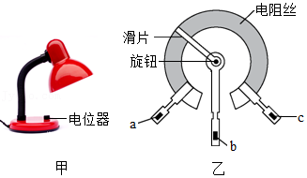

4．某滑动变阻器上标有“50Ω 2A”字样，其中50Ω表示 ，2A表示 。

5．如图甲所示是插入式电阻箱的结构示意图，图中A、B两个接线柱之间的电阻值是 Ω；如图乙是旋盘式电阻箱的面板示意图，此时电阻箱的读数是 Ω。
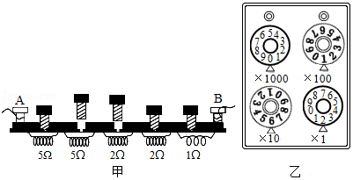

考点二 滑动变阻器的工作原理
6．滑动变阻器，是通过改变下列哪个因素来改变接入电路中电阻大小的（ ）
A．温度 B．横截面积 C．长度 D．材料
【解答】解：滑动变阻器是靠改变接入电路中的电阻线的长度来改变电阻的。
故选：C。

7．滑动变阻器是通过改变连入电路的电阻丝的 来改变电阻，其电阻丝宜用 （选填“铜丝”或“镍铬”）合金丝制成，某一滑动变阻器标有“50Ω1.5A”的字样，其中“1.5A”表示 电流是1.5安培。

考点三 滑动变阻器的使用
8．如图是实验电路连接完毕后，滑动变阻器接入电路的四种情形，已经可以闭合开关进行实验的是（ ）
A．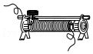 B．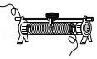
C．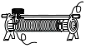 D．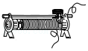

9．下图是滑动变阻器的结构和连入电路的示意图，当滑片P向右滑动时，连入电路的电阻变小的是（ ）
A．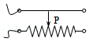 B．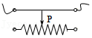
C．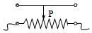 D．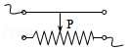

10．小明利用如图所示的实验装置尝试改变小灯泡的亮度，则下列说法中错误的是（ ）
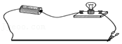
A．向左滑动时，小灯泡变亮
B．向右滑动时，小灯泡变暗
C．铅笔芯与金属夹子的组合相当于一个变阻器
D．应避免将金属夹子移动到最左端，以免小灯泡短路

11．某同学在做“用滑动变阻器改变电流”的实验时，连接如图所示的电路，将滑动变阻器的滑片移动到最大阻值处，闭合电键S，发现小灯不亮。接下来的操作，在以下步骤中最合理的是（ ）
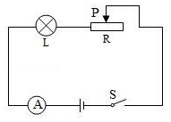
A．断开电键S，更换灯泡重新实验
B．断开电键S，增加电池的节数重新实验
C．断开电键S，拆掉导线重新连接电路
D．观察电流表的示数是否为零，判断电路是否断路

12．如图甲为某可调节亮度台灯，图乙为其用于调光的电位器结构图，a、b、c是它的是三个接线柱，a、c分别与弧形电阻丝的两端相连，b与金展滑片相连，转动旋钮，滑片在弧形电阻丝上同向滑动即可调节灯泡亮度，下列分析正确的是（ ）
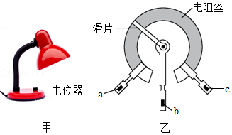
A．要调节灯泡亮度，电位器有3种接入方式可以实现目的
B．电位器与灯泡并联
C．若只将a、c接入电路，顺时针转动旋纽时灯泡变亮
D．若只将b、c接入电路，顺时针转动旋钮时灯泡变亮

13．如图是滑动变阻器的结构和连入电路的示意图，当滑片P向右滑动时，连入电路的电阻变大的是（ ）
A．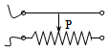 B．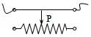
C．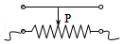 D．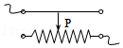

14．如图所示，将两个滑动变阻器串联起来，将a端和b端接入电路中，要使两个滑动变阻器的总电阻最大，那么这两个变阻器的滑片的位置为（ ）
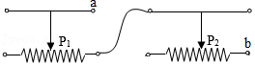
A．P₁在最左端，P₂在最右端
B．P₁在最右端，P₂在最左端
C．P₁在最右端，P₂在最右端
D．P₁在最左端，P₂在最左端

15．图中所示的各电路中，同种元件的参数均为相同，能利用滑动变阻器调节电灯从亮到熄灭的正确电路是（ ）
A．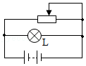 B．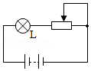
C．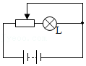 D．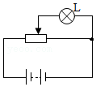

16．在如图所示的电路中，由滑动变阻器控制灯泡的亮暗，要求滑片P向右移动时，灯泡的亮度增大，则滑动变阻器接入电路的方式是（ ）
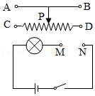
A．A接M点，B接N点 B．C接M点，B接N点
C．B接M点，D接N点 D．C接M点，D接N点

